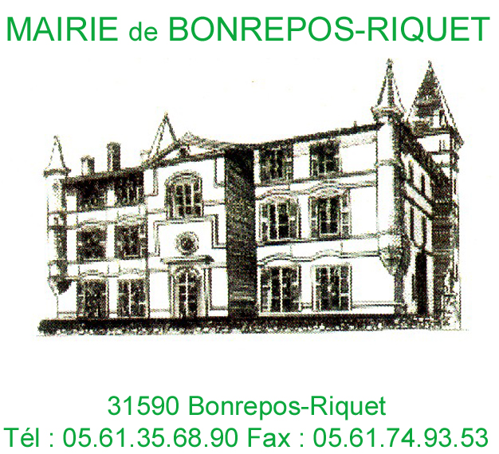

2025- 04

Nombre de membres en exercices : 9
Nombre de membres présents : 6
Nombre de membres absents : 1
Nombre de procurations : 2
Nombre de suffrage exprimés : 8

COMPTE RENDU
CONSEIL MUNICIPAL
Séance du 26 mai 2025

L’an deux mille vingt-cinq, le vingt-six mai à vingt heures trente, le Conseil Municipal de Bonrepos-Riquet, dûment convoqué le 20 mai 2025, s’est réuni en mairie, sous la présidence de Monsieur Philippe SEILLES, Maire.

Etaient présents : Madame Marie-Christine ROYER, Messieurs Gérard BRACCO, Guy CAPITOUL, André PANTALACCI, José RODRIGUEZ, Philippe SEILLES

Était absent : Monsieur Orian ESCOT BOCANEGRA

Procurations : Monsieur Gilles BERTHELOMEAU a donné procuration à M. José RODRIGUEZ,
Monsieur David VELA a donné procuration à M. André PANTALACCI

Secrétaire de séance : Monsieur Gérard BRACCO
Ordre du jour :
- Approbation du compte rendu de la séance du 08 avril 2025
- Délibération n°1 : Approbation du CFU 2024

- Délibération n°2 : Dénomination voirie – Voie 4 lots permis d’aménager au nom de Mme Mouynet

- Délibération n°3 : Plan de financement Travaux d’aménagement de la grotte phase 2 – château de Bonrepos-Riquet

- Délibération n°4 : Plan de financement Travaux de rénovation de la salle des fêtes

- Questions diverses

A la demande de Philippe SEILLES, Maire, il est ajouté à l’ordre du jour le point suivant avec accord des présents :

- Délibération n°5 : Autorisation de signature de la convention de mise à disposition par la commune de Bonrepos-Riquet au bénéfice de la Communauté de communes des coteaux du Girou

Approbation du compte rendu de la séance du 08 avril 2025

Le vote du compte rendu de la séance du 08 avril 2025 est approuvé à l’unanimité.

Délibération n°1 : Approbation du CFU 2024 (Compte Financier Unique)

A la demande des services de la Préfecture, dans le cadre du contrôle budgétaire, il convient de voter le CFU présenté le 08 avril 2025 :

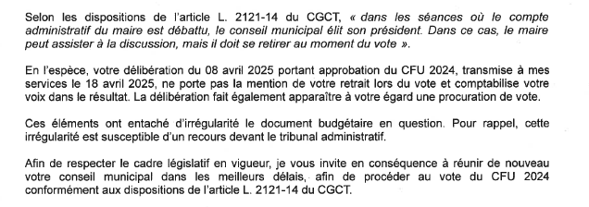

Monsieur le Maire rappelle les échanges relatifs au CFU 2024 :

La commune de Bonrepos-Riquet s’est portée candidate à l’expérimentation du CFU ouverte pour les
collectivités territoriales et leurs groupements volontaires pour une durée maximale de trois exercices.

Ce document unique, fusion entre le compte administratif produit par l’ordonnateur et le compte de gestion produit par le comptable public, constitue une mesure de simplification qui permet de favoriser la transparence et la lisibilité de l’information financière, d’améliorer la qualité des comptes et de simplifier les processus administratifs entre l’ordonnateur et le comptable, sans remettre en cause leurs prérogatives respectives, au travers de l’unification du compte administratif et du compte de gestion.
En mettant davantage en exergue les données comptables aux côtés des données budgétaires, le CFU
permet de mieux éclairer les assemblées délibérantes et peut ainsi contribuer à enrichir le débat démocratique sur les finances locales.

LIBELLE | INVESTISSEMENT |  | FONCTIONNEMENT |  | CUMUL
 | Dépenses ou déficits | Recettes ou excédents | Dépenses ou déficits | Recettes ou excédents | Dépenses ou déficits | Recettes ou excédents
Résultat reporté |  | 322 016.16 |  | 50 652.59 |  | 372 668.75
Opérations de l’exercice | 556 323.17 | 659 502.95 | 273 052.91 | 249 351.12 | 829 376.08 | 908 854.07
Totaux | 556 323.17 | 981 519.11 | 273 052.91 | 300 003.71 | 829 376.08 | 1 281 522.82
Résultat de clôture |  | 425 195.94 |  | 26 950.80 |  | 452 146.74
Restes à réaliser | 43 061.80 | 335 086.82 |  |  | 43 061.80 | 355 086.82

Les réalisations de la section de fonctionnement atteignent 249 351.12 € en recettes, 273 052.91 € en dépenses soit un solde déficitaire de 23 701.79 €. Compte tenu du résultat antérieur reporté de 50 652.59 €, le résultat de clôture est excédentaire de 26 950.80 €.

En investissement, les recettes réalisées s’établissent à 659 502.95 € et les dépenses à 556 323.17 €, soit un résultat excédentaire de la section de 103 179.78 €. Compte tenu du résultat antérieur reporté de 322 016.16 €, le résultat de clôture est excédentaire de 425 195.94 €.

Le vote par le Conseil des CFU constitue l’arrêté des comptes de l’exercice 2024 ;
Monsieur le Maire se retire et ne prend pas part au vote.
Après lecture et après en avoir délibéré, le Conseil Municipal, à l’unanimité, par 7 voix POUR, 0 voix CONTRE, 0 ABSTENTION :
1° - Donne acte de la présentation du CFU 2024 pour le budget principal.
2° - Arrête, pour l'année 2024, le CFU du budget principal selon les résultats ci-dessus
3° - Autorise le Maire à signer l’ensemble des documents constituant les CFU 2024, en vue
de leur transmission.

Délibération n°2 : Dénomination voirie – Voie 4 lots permis d’aménager au nom de Mme Mouynet

Le Conseil Municipal,
Vu le Code Général des Collectivités Territoriales, notamment l’article L.2121-29,
Vu le permis d’aménager n° PA 031074 23 Z0001 M01 délivré le 13 mars 2025 pour la réalisation du lotissement au nom de Mouynet sur le territoire communal,
Considérant que l’aménagement prévoit la création d’une nouvelle voie de desserte interne au lotissement, pour desservir les 4 lots,
Considérant la nécessité de nommer ces voies pour permettre leur identification, l’adressage postal, la desserte des secours, ainsi que leur intégration dans les systèmes de gestion des données géographiques et la Base Adresse Nationale (BAN),
Considérant la proposition de noms formulée par Monsieur le Maire,
Après en avoir délibéré, Le Conseil Municipal décide, à l’unanimité,
Article 1 – Dénomination des voies
La voie créée dans le cadre de ce lotissement de 4 lots est dénommée Chemin de l’Hermitage
Article 2 – Publicité et transmission
La présente délibération sera :
- Transmise à la Préfecture de Haute-Garonne,
- Affichée en mairie conformément aux dispositions légales,
- Transmise aux services concernés,
- Intégrée à la Base Adresse Locale (BAL) et à la Base Adresse Nationale (BAN).
Article 3 – Entrée en vigueur
La dénomination ci-dessus entrera en vigueur à compter de la date de publication de la présente délibération.

Délibération n°3 : Plan de financement Travaux d’aménagement de la grotte phase 2 – château de Bonrepos-Riquet

Délibération ajournée

Délibération n°4 : Plan de financement Travaux de rénovation de la salle des fêtes

Délibération ajournée

Délibération n°5 : Autorisation de signature de la convention de mise à disposition par la commune de Bonrepos-Riquet au bénéfice de la Communauté de communes des coteaux du Girou

Afin de permettre le bon fonctionnement du Bureau d’Information Touristique (BIT) de l’Office de Tourisme Communautaire et dans une logique d’optimisation et de mutualisation des ressources territoriales, la Commune de Bonrepos-Riquet propose de mettre à disposition de la Communauté de Communes des Coteaux du Girou, une partie de ses services pour l’exercice des missions d’accueil, d’information et de promotion du BIT.
Dans ce cadre, des agents contractuels de la Commune seront affectés à ces activités durant l’ouverture estivale du BIT de 2025.
Une convention de mise à disposition de service en règle les conditions et modalités de mise en œuvre.

VU le Code Général de la Fonction Publique Territoriale,
VU la loi n°2015-991 du 7 Août 2015 et notamment son article 72,
VU les articles D5211-16 du CGCT et L 5211-4-1,

CONSIDERANT que le fonctionnement du Bureau d’Information Touristique (BIT) de l’Office de Tourisme Communautaire nécessite la mise à disposition d’un agent de la Commune de BONREPOS-RIQUET,
CONSIDERANT que la convention précise notamment les conditions de mise à disposition de l’agent ainsi que la nature et le niveau hiérarchique de ces fonctions qui lui sont confiées ainsi que les modalités de remboursement,

VU la convention de mise à disposition de service de la Commune de BONREPOS-RIQUET au bénéfice de la Communauté de Communes des Coteaux du Girou,

Après en avoir délibéré, le Conseil municipal, à l’unanimité :
- APPROUVE la convention de mise à disposition de service entre la Commune de Bonrepos-Riquet et la Communauté de Communes des Coteaux du Girou,
- DIT que les crédits nécessaires ont été prévus au budget,
- AUTORISE Monsieur le Maire à signer la convention et à engager toute action afférente à sa mise en œuvre.

La séance est levée à 21h00

Ainsi fait et délibéré en mairie les jours, mois et an que dessus et ont signé au registre le Maire et le Secrétaire de séance :

Philippe SEILLES, Maire Gérard BRACCO, Secrétaire de séance

